实验1 java语言程序设计基础训练

- 实验目的
熟悉Java程序结构，掌握基本数据类型的使用方法，熟练运用分支、循环等语句控制程序流程，掌握方法、重载方法的定义和使用，掌握数组的使用方法。掌握在JDK环境中编译和运行Java程序的操作。
- 实验内容
- 写一个程序，打印出1到50间的整数，每输出5个换一行（注：System.out.print()不换行，System.out.println()换行）；修改此程序，在值为47时用一个break退出程序；修改此程序把break换成continue试试。（Exam01）
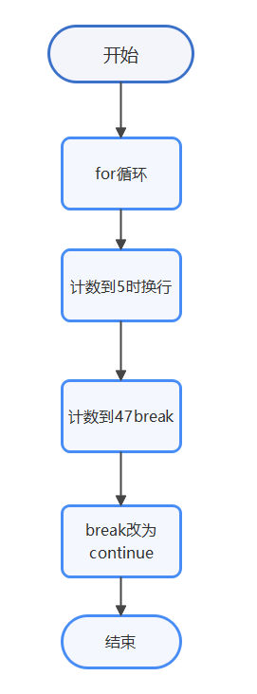
public class Exp1_1 {

public static void main(String[] args) {
Exp1_1 a1 = new Exp1_1();
a1.print();
a1.print2();
a1.print3();

//可根据需要使用不同的三个方法，因为题有三个
}

void print() {
int i;
i = 1;
for (; i < 51; i++) {
if (i % 5 == 0)
System.out.println(i);
else
System.out.print(i);
}
}

void print2() {
int i;
i = 1;
for (; i < 51; i++) {
if (i % 5 == 0)
System.out.println(i);
else if (i == 47)
break;
else
System.out.print(i);
}
}

void print3() {
int i;
i = 1;
for (; i < 51; i++) {
if (i % 5 == 0)
System.out.println(i);
else if (i == 47)
continue;
else
System.out.print(i);
}
}
}

- 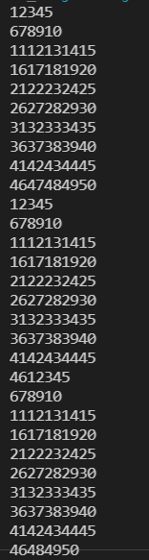熟悉switch条件语句的语法格式，了解switch条件语句的特点
1）编写一个类Exam02
2）定义一个变量answer用于存储答案选项
3）用switch条件语句判断如果变量answer为B则正确，其它则错误
4）如果变量answer不等于ABCD四个选择则打印“不存在此选项”
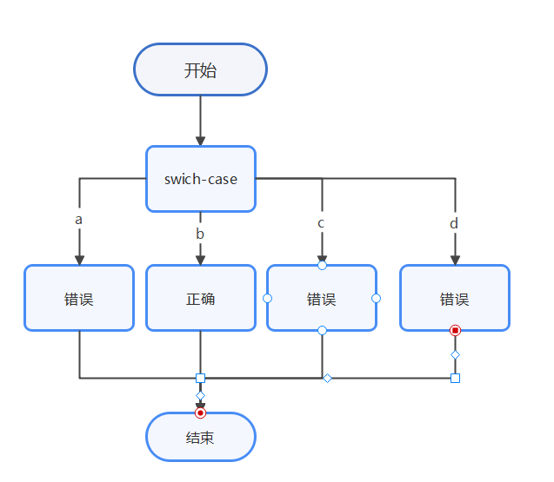
public class Exp1_2 {
public static void main(String[] args)
{
char answer;
answer='A';
switch (answer)
{
case 'A':
{
System.out.println("答案错误");
}break;
case 'B':
{
System.out.println("答案正确");
}break;
case 'C':
{
System.out.println("答案错误");
}break;
case 'D':
{
System.out.println("答案错误");
}break;
default:
System.out.println("不存在此项");
}
}
}

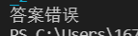
- 了解重载的定义，掌握方法重载的用法
- 编写一个类Exam03
- 在Example1中定义两个重载方法，一个用来计算矩形的面积（参数为长和宽，整形），一个用来计算圆形的面积（参数为半径r，实型，面积计算3.14*r*r），在main方法里面分别调用，输出面积计算的结果。
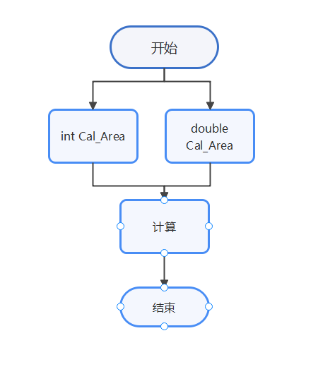
public class Exp1_3 {

int Cal_Area(int longg,int width)//计算矩形的方法
{
int sum;
sum=longg*width;
return sum;
}
double Cal_Area(double r)//计算圆的方法
{
return 3.14*r*r;
}
public static void main(String[] args)
{
int a1;
double a2;
Exp1_3 Cal_Area1=new Exp1_3();//创建对象
a1=Cal_Area1.Cal_Area(30, 20);
a2=Cal_Area1.Cal_Area(6);
System.out.println(a1);
System.out.println(a2);
}
}

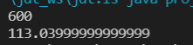
- 掌握一维数组中元素的排序
请编写程序，使用冒泡排序算法实现对数组{25,24,12,76,101,96，28}
的排序。
- 编写一个类Exam04
- 定义排序方法，在方法中，用for循环嵌套实现排序。
- 为了方便观察排序结果，将案例2-21中的printArr()方法复制到类中，输
出排序前和排序后的数组元素。

class Example14
{
public static void main(String[] args)
{
int[] arr = {23,87,45,36,56,17};
System.out.println("排序前");
printArray(arr);
bubbleSort(arr);
System.out.println("排序后");
printArray(arr);
}
public static void bubbleSort(int[] arr)
{
\\ 请补充完成代码
}
public static void printArray(int[] arr)
{
\\ 请补充完成代码
}
}
运行结果如图所示。
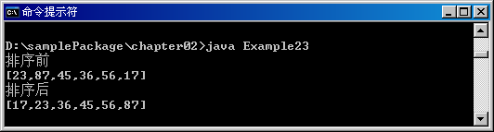
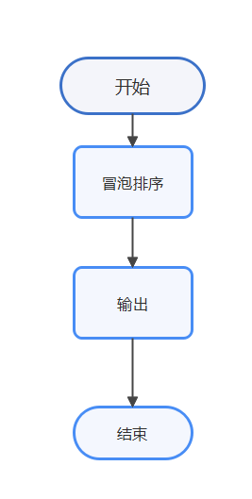

public class Exp1_4 {
public static void main(String[] args)
{
int[] arr = {23,87,45,36,56,17};
System.out.println("排序前");
printArray(arr);
bubbleSort(arr);
System.out.println("排序后");
printArray(arr);
}
public static void bubbleSort(int[] arr)
{
int i=0,t=0;
for(;i<arr.length;i++)
{
for(t=0;t<arr.length-1;t++)
{
if(arr[t]>arr[t+1])
{
int temp=arr[t];
arr[t]=arr[t+1];
arr[t+1]=temp;
}
}
}
}
public static void printArray(int[] arr)
{
for(int p=0;p<arr.length;p++)
{
System.out.print(arr[p]+" ");
}
}
}

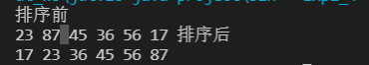
(5) 使用一个二维数组存放如下图形的字符，并打印出来。（程序
Exam05.java）
*
* * *
* * * * *
* * * * * * *

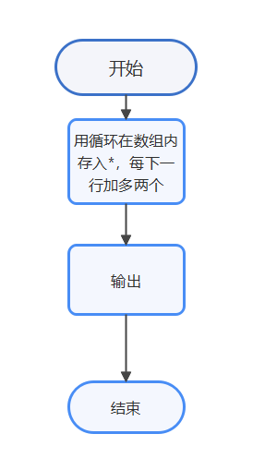
public class Exp1_5 {
public static void main(String[] args)
{
char [][]f=new char[4][7];
int hang=1;
for(int i=0;i<4;i++)
{

for(int t=0;t<hang;t++)
{
f[i][t]='*';
}
hang=hang+2;
}
{
for(int i=0;i<4;i++)
{
for(int t=0;t<7;t++)
{
System.out.print(f[i][t]);
}
System.out.println();
}
}
}
}

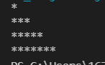
- 实验结果和分析
这次的实验让我受益匪浅，学到了许多，特别是方法重载得到了有效的理解。
（1）实验作业上缴方式：把所有java源文件以及本实验文档放入一个文件夹中，文件夹命名：学号_姓名，例如2016000301缪敏锋 。参考C语言实验目录和文件命名原则。实验作业交到FTP上，地址： ftp://172.28.89.9/
（2）完成时间： 周三上课前检查实验设计思路，没有思路不准做实验。每周六为最后实验提交时间，晚1天成绩*30%，晚2天成绩直接记为0分。

